«Репьевский

ВЕСТНИК»

**Периодическое печатное издание**

**Репьевского сельсовета**

**Тогучинского района Новосибирской области**

№ 3, 05.02.2024 года

____________________________________________________________________________

**Горел сарай в п. Боровушка, пожарным удалось отстоять дом и коровник, расположенные рядом**

01.02.2024 года произошел пожар в деревне Боровушка Тогучинского района. К месту пожара прибыли отделения Горновского ОП ПЧ-105, Плотниковского ОП ПЧ-130, Чемского ОП ПЧ-105. Пожар был обнаружен в 10 часов 10 минут 01.02.2024. по прибытию к месту пожара было выявлено, что горел сарай площадью 400 метров квадратных. Внутри было сооружено множество перегородок и оборудованы подсобные помещения, что затрудняло тушение пожара. Весь внутренний объем был заполнен дымом. Пожарные произвели развертывание и подали два ствола на тушение пожара. В 11 часов 10 минут пожар был локализован, не было допущено распространение на расположенные рядом дом и коровник. В 12 часов 11 минут было ликвидировано открытое горение и в 14 часов 38 минут были закончены работы на месте пожара.

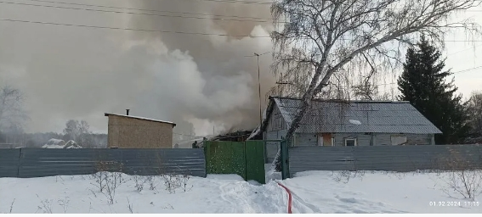

АДМИНИСТРАЦИЯ

РЕПЬЕВСКОГО СЕЛЬСОВЕТА

ТОГУЧИНСКОГО РАЙОНА

НОВОСИБИРСКОЙ ОБЛАСТИ

ПОСТАНОВЛЕНИЕ

05.02.2024 № 27

с. Репьево

О выделении специальных мест на территориях избирательных участков

для размещения печатных агитационных материалов по выборам Президента Российской Федерации

В соответствии п. 7 ст. 54 Федерального закона от 12.06.2002 № 67-ФЗ "Об основных гарантиях избирательных прав и права на участие в референдуме граждан Российской Федерации" и ст.8 Федерального закона "О выборах Президента Российской Федерации" от 10.01.2003 N 19-ФЗ, администрация Репьевского сельсовета Тогучинского района Новосибирской области

ПОСТАНОВЛЯЕТ:

1. Выделить следующие специальные места на территории Репьевского сельсовета Тогучинского района Новосибирской области для размещения печатных агитационных материалов по выборам Президента Российской Федерации:

Избирательный участок № 1061:

- доска объявлений у магазина по ул. Магистральная 8 с. Репьево

-доска объявлений у остановки школьного автобуса по ул. Железнодорожная жд. ст. Восточная

- доска объявлений у магазина по ул. Центральная 26а д. Шмаково

Избирательный участок № 1062:

– доска объявлений на строении (скважине) по ул. Железнодорожная № 4«А» с. Льниха

- доска объявлений у остановки школьного автобуса по улице Центральная с. Новомотково

2. Направить настоящее постановление в территориальную избирательную комиссию Тогучинского района.

3. Опубликовать настоящее постановление в периодическом печатном издании «Репьевский Вестник» и разместить на официальном сайте Репьевского сельсовета Тогучинского района Новосибирской области.

Глава Репьевского сельсовета

Тогучинского района Новосибирской области А.В. Строков

|  |  |  |  |
| --- | --- | --- | --- |
| **«Репьевский ВЕСТНИК» Периодическое печатное издание № 3 05.02.2024 года**   |  |  |  | | --- | --- | --- | | **Адрес**:  633415  Новосибирская область  Тогучинский район  с. Репьево  ул. Магистральная, 10  телефон: 8-(383)-40-29-979  телефон/факс: 8-(383)-40-29-992 | **Учредители**:  Репьевский  сельсовет  Тогучинского района  Новосибирской области | **Принят**:  постановлением администрации Репьевского сельсовета № 161 от 11.06.2010 года  **Редакционный совет:**  Линчевская О.С., Антонова Ж.В., Строкова О.В.  **Тираж**: 5 экземпляров  **Распространяется бесплатно.** | |